云平台架构概述
建立云平台的目的，与传统的服务器相比，云平台可以将物理资源虚拟化为虚拟机资源池，灵活调用软硬件资源，实现对用户的按需访问。而且在运行过程中根据用户并发量不同，实时迁移虚拟机资源，一方面保证提供高质量服务，另一方面最小化资源成本，提高CPU、内存等利用率。
该架构主要分为4层，从底层到上层分别是资源层、虚拟层、中间件层、应用层。以下从底到上分别说明各层的构造和作用。
资源层或基础设施层（IaaS）：由服务器集群组成。传统服务器要想提供高质量服务，需要性能特别好的服务器（内存高，CPU快，磁盘空间大等），价格昂贵。而服务器集群可以使用以前性能不太好的服务器，利用分布式处理技术，依然可以提供可靠服务，节省费用。
有了物理机集群后，我们需要在物理机上建立虚拟机。建立虚拟机的目的是为了最小化资源成本（最大化资源利用率）。试想一下某台物理机有64G内存，当某段时间连续有小任务量的应用需要处理时，物理机的内存利用率会很低，所以为最大化资源利用率，可以在物理机上独立开辟几个虚拟机，每台虚拟机相当于一个小型服务器，依然可以处理应用请求。我们采用KVM（Kernel-based Virtual Machine的简称，是一个开源的系统虚拟化模块，同样还有XEN和OVM）来给每一台虚拟机分配适量的内存、CPU、网络带宽和磁盘，形成虚拟机池。
中间件层或平台层（PaaS）：这层应该是云平台的核心层，主要功能为：对虚拟机池资源状态进行监测、预警、优化决策。①资源监测：实时监测当前各台虚拟机CPU、内存等使用情况，当然也监测用户应用请求，以便根据应用规模大小进行决策。②预警：防患于未然，根据当前虚拟机资源使用情况预测下一秒用户请求量，以便做出相应资源调整，防止宕机。比如CPU使用率上限为70%，所以当预测下一秒达到该触发点时，应有相应响应。当然，触发阈值应该有更科学的设定。③优化决策：预警之后，虚拟机要进行资源调度(迁移或伸缩)，采用何种调度策略，才能保证服务和资源利用率是研究重点。由于该层需要对应用进行响应处理，所以需要在虚拟机上搭建操作系统，文件存储系统，以及服务器，当然还有负载均衡系统，如，Nginx，其实现中间件层功能，相当于网络中的路由器不处理数据，只进行数据转发，数据处理交有虚拟机上的tomcat服务器执行。（也相当于hadoop中的Namenode，其他虚拟机相当于datanode）。

应用层或软件服务层（SaaS）：给用户提供可视化界面，应用若为存储：比如百度云会给用户提供交互界面，建立文件夹，进行数据存储，在线播放视频等界面，供用户选择操作。应用若为租用服务器：界面应该有租用的服务器资源状态。
另外，该平台是面向服务的体系架构(SOA)，给用户的应用提供的是服务。这里面有个概念为组件服务。组件是已经编译好，并且可以使用的二进制代码，组件之间的组合可以组成一个应用程序。比如用户的应用为在线播放视频，那么云平台提供的组件应有在线播放组件及相关联组件，给用户提供的服务就是在线播放视频。而不同的组件组合，需要不同大小的虚拟机资源，所以为使资源利用率最大，需要合理进行组合。

通用的官方表述：
一般来说，目前大家比较公认的云架构是划分为基础设施层、平台层和软件服务层三个层次的。对应名称为IaaS，PaaS和SaaS。如图1所示。
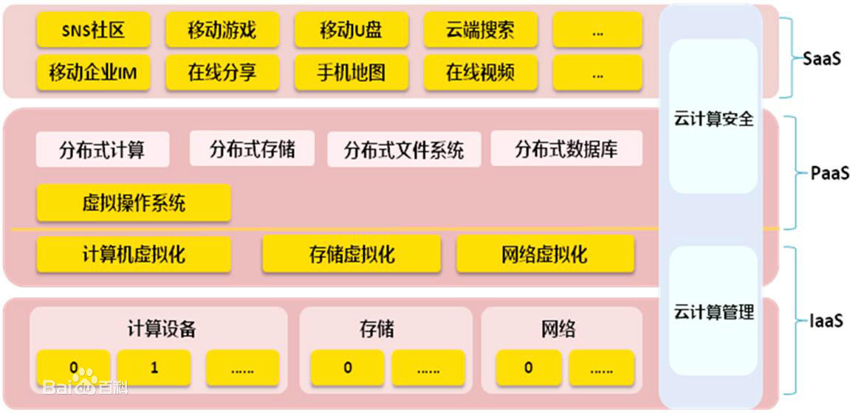
IaaS, Infrastructure as a Service，IaaS主要包括计算机服务器、通信设备、存储设备等，能够按需向用户提供的计算能力、存储能力或网络能力等IT基础设施类服务，也就是能在基础设施层面提供的服务。今天IaaS能够得到成熟应用的核心在于虚拟化技术，通过虚拟化技术可以将形形色色计算设备统一虚拟化为虚拟资源池中的计算资源，将存储设备统一虚拟化为虚拟资源池中的存储资源，将网络设备统一虚拟化为虚拟资源池中的网络资源。当用户订购这些资源时，数据中心管理者直接将订购的份额打包提供给用户，从而实现了IaaS。
PaaS, Platform as a Service，中文名为平台即服务。如果以传统计算机架构中“硬件+操作系统/开发工具+应用软件”的观点来看待，那么云计算的平台层应该提供类似操作系统和开发工具的功能。实际上也的确如此，PaaS定位于通过互联网为用户提供一整套开发、运行和运营应用软件的支撑平台。就像在个人计算机软件开发模式下，程序员可能会在一台装有Windows或Linux操作系统的计算机上使用开发工具开发并部署应用软件一样。微软公司的Windows Azure和谷歌公司的GAE，可以算是目前PaaS平台中最为知名的两个产品了。
SaaS，软件即服务。简单地说，就是一种通过互联网提供软件服务的软件应用模式。在这种模式下，用户不需要再花费大量投资用于硬件、软件和开发团队的建设，只需要支付一定的租赁费用，就可以通过互联网享受到相应的服务，而且整个系统的维护也由厂商负责。

